附件1
2026年黑龙江省第十四届大学生
健身健美锦标赛竞赛规程

一、主办单位
黑龙江省学生体育协会
二、承办单位
哈尔滨学院
三、协办单位
黑龙江省学生体育协会健美分会
四、比赛日期和地点
比赛日期：2026年9月26日—27日
比赛地点：哈尔滨学院
五、参赛单位
各普通高等院校及高职院校。具有所代表学校正式学籍的全日制在校、在读的普通高等学校的学生及研究生。凡属进修班、干训班、培训班、专修班、代培班和电视大学、函授大学、远程教育、职工大学等成人高等院校的学生不允许报名，包括2026年应届毕业生，以“学信网”查询结果为准。
六、比赛项目、分组
（一）男子大学生比赛设项：传统健美、健体、健身模特；
（二）女子大学生比赛设项：健身比基尼、健身模特、形体；
（三）另设健身混双公开组；
（四）比赛设项：
竞赛分组与身高（CM）、体重（KG）规定
1.传统健美按体重划分为5个级别：
65公斤级：体重65（含）公斤以下
70公斤级：体重65.01-70（含）公斤
75公斤级：体重70.01-75（含）公斤
80公斤级：体重75.01-80（含）公斤
80公斤以上级：体重80公斤以上
全场冠军（每个组别冠亚军参加，共计10人）
2.男子健体按身高分4个级别
A组：身高在170cm（含170cm）以下
B组：身高在170.01cm—175cm（含）
C组：身高在175.01cm—180cm（含）
D组：身高在180.01cm以上
全场冠军（各组级别冠亚军参加，共计8人）
3.男子健身模特按身高分3个级别
A组：身高在178（含）cm以下
B组：身高在178.01-182（含）cm
C组：身高在182cm以上
全场冠军（各组级别冠亚军参加，共计6人）
4.健身比基尼按身高分4个级别
A组：身高在160cm（含）以下
B组：身高在160.01cm—163cm（含）
C组：身高在163.01—166cm（含）
D组：身高在166cm以上
全场冠军（各组级别冠亚军参加，共计8人）
5.女子健身模特按身高分2个级别
A组：身高在165（含）cm以下
B组：身高在165.01cm—168cm（含）
C组：身高在168cm以上
全场冠军（各组级别冠亚军参加，共计6人）
6.女子形体按身高分2个级别
A组：身高在165（含）cm以下
B组：身高在165cm以上
全场冠军（各组级别冠亚季军参加，共计6人）
7.健身混双设公开组
直接进行全场冠军争夺。
七、比赛办法
（一）比赛执行中国健美协会最新版《健美健身竞赛规则》。
（二）各组（级）比赛根据报名人数进行预赛、半决赛和决赛。
（三）兼项须知：
健身混双：
男子健体、男子健身模特与健身比基尼、女子健身模特可以兼项健身混双；
其他组别不可兼项。
本次大赛男子健美无一分钟自选动作。
（四）传统健美比赛运动员需身着单色、不透明短裤。运动员可自行选择赛服的颜色、布料、质地和样式。赛裤须至少盖住3/4的臀肌。侧边不少于5cm。不允许使用填充物。
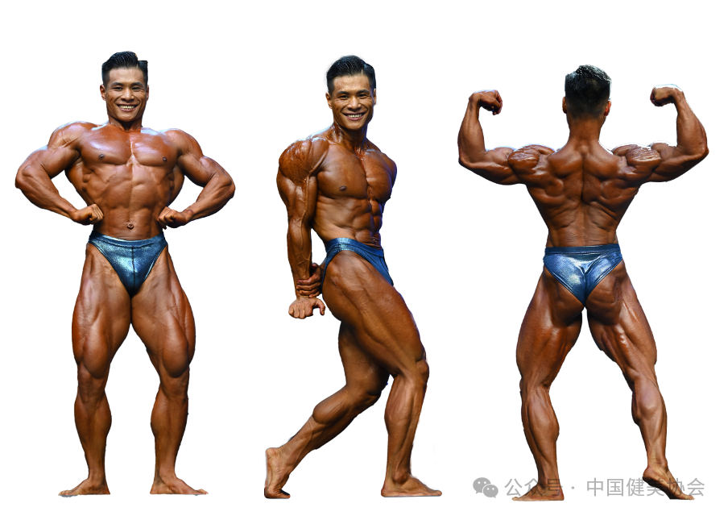
（五）男子健体比赛按以下要求和方式进行：
1.预赛穿非紧身黑色齐膝短裤进行形体展示；
2.半决赛、决赛穿非紧身自选沙滩齐膝短裤进行形体展示；
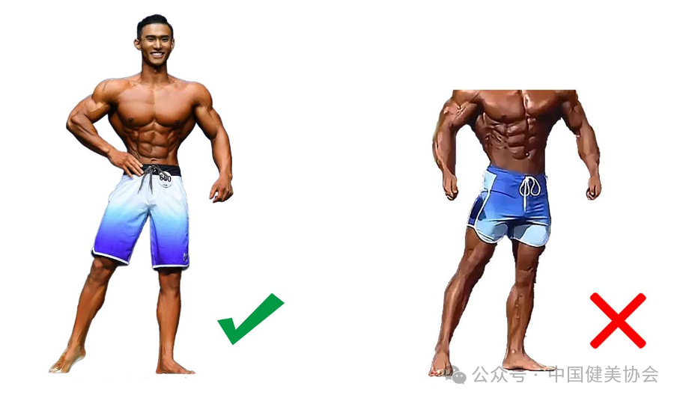
（六）男子健身模特按以下要求和方式进行：
1.体格匀称健康和形象俊俏；
2.形体轮穿单一颜色平角裤，不允许佩戴装饰物及填充物；
3.预赛穿黑色平角裤做四个转向；
4.半决赛、决赛第一轮进行形体轮穿单一颜色平角裤展示。
第二轮进行休闲西服展示，上身着修身的休闲西服，露出上身和腹肌，下身着休闲裤，光脚不穿鞋；
备注：
全场冠军穿休闲西服轮展示；
形体轮：进行四个方位的形体展示，分别是正向站立、左侧向站立、背向站立、右侧向站立。
服装轮：进行三个方位的形体展示，分别是正向站立、左侧向站立、右侧向站立，取消背向站立。
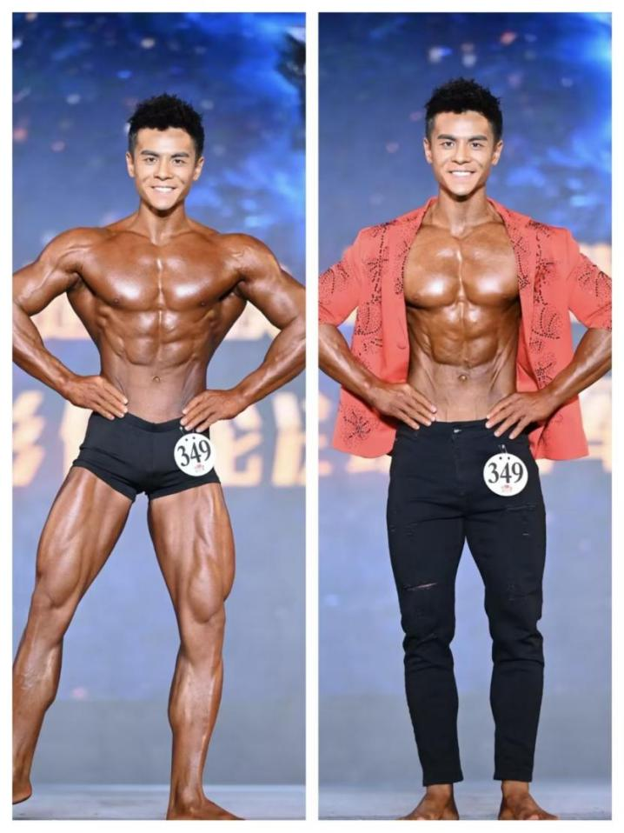
（七）健身比基尼比赛按以下要求和方式进行：
1.预赛穿自选比基尼展示形体；
2.决赛穿自选比基尼走I路线展示形体；
3.自选比基尼只允许在比基尼上片有拼接，下片不可以有拼接并至少盖住1/3臀部；
4.比赛着装
（1）运动员穿不透明的分体式比基尼赛服，其颜色、面料、装饰不限。赛服上不得点缀悬垂性装饰物；
（2）比基尼赛服只允许上片有拼接，下片不可以有拼接，并至少盖住三分之一臀部，穿戴应美观。严禁穿线状比基尼、丁字裤以及带有异形装饰；
（3）比赛穿高跟鞋。鞋前掌厚度不大于1.0厘米；细跟，高度不得超过12.0厘米；
（4）禁止穿坡跟式高跟鞋；
（5）禁止穿袜；
（6）头发可以做造型；
（7）运动员可戴结婚戒指、小耳钉以及头发饰品，不得佩戴眼镜、手表、带悬垂物的镯类、耳环、假发以及任何其他人工饰品；
（8）严禁其他改变肌肉形态的固体和液态的义体植入。
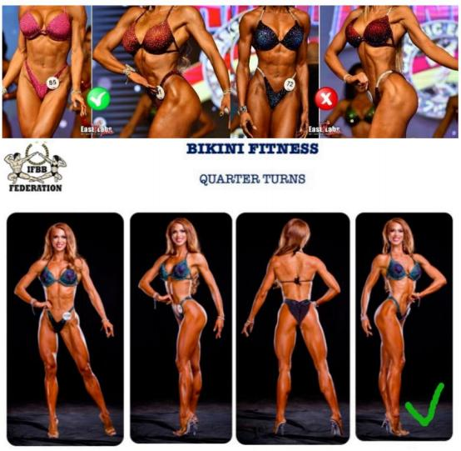
（八）女子健身模特按以下要求和方式进行：
1.具备良好的身形和靓丽的视觉风格；
2.预赛穿紧身连体健身模特泳衣做四个转向；
3.半决赛、决赛第一轮穿晚礼服走模特步按T路线展示自然身形做四个转向。第二轮穿紧身连体健身模特泳衣做四个转向；
4.比赛着装
形体轮：
（1）运动员须穿不透明的连体泳装赛服，其颜色、面料、质地、装饰和风格不限。赛服上不得点缀悬垂性装饰物；
（2）赛服至少须覆盖二分之一臀大肌和整个下背部，穿戴应美观。严禁穿线状比基尼、丁字裤以及带有异形装饰；
（3）比赛穿高跟鞋，禁止穿袜。鞋前掌厚度不大于1.0厘米；细跟，高度不得超过12.0厘米；
（4）禁止穿坡跟式高跟鞋；
（5）头发可做造型；
（6）运动员可以选配合适珠宝饰物，可戴结婚戒指、小耳钉以及头发饰品，不得佩戴眼镜、手表、带悬垂物的镯类、耳环、假发以及任何其他人工饰品；
（7）严禁其他改变肌肉形态的固体和液态的义体植入。
服装展示轮：
（1）运动员须穿着晚礼服，礼服的颜色、面料、质地、装饰和风格自选，必须为不透明材质；
（2）晚礼服裙长须垂至地面，并遮盖住下背部，开衩不可高于髋关节，礼服内不得使用束腰、臀衬等；
（3）比赛穿高跟鞋，禁止穿袜。鞋前掌厚度不大于1.0厘米；细跟，高度不得超过12.0厘米；
（4）禁止穿坡跟式高跟鞋；
（5）头发可做造型；
（6）运动员可以选配合适珠宝饰物，可戴结婚戒指、小耳钉以及头发饰品，不得佩戴眼镜、手表、带悬垂物的镯类、耳环、假发以及任何其他人工饰品；
（7）严禁其他改变肌肉形态的固体和液态的义体植入。
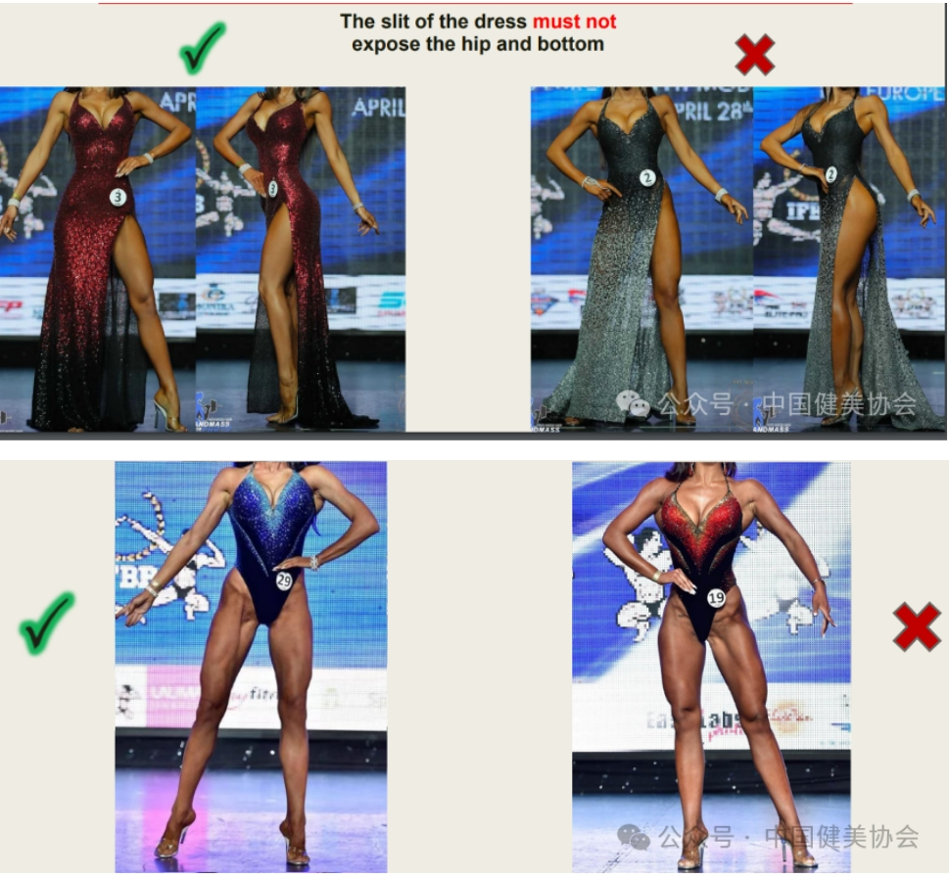
（九）女子形体比赛方式
1.预赛穿黑色后交叉式比基尼展示形体；
2.半决赛、决赛穿自选后交叉式纯色不透明比基尼展示形体，赛服不允许有任何花纹和条纹。
3.赛服规格
（1）比基尼赛服只允许在上片有拼接，下片不可以有拼接且至少覆盖二分之一臀部；
（2）比赛穿高跟鞋，鞋前掌厚度不大于1.0厘米；细跟，高度不得超过12.0厘米；
（3）禁止穿坡跟式高跟鞋；
（4）禁止穿袜；
（5）运动员可戴结婚戒指或小耳钉以及头发饰品，不得佩戴眼镜、手表、镯类、耳环、假发以及任何其他人工饰品；
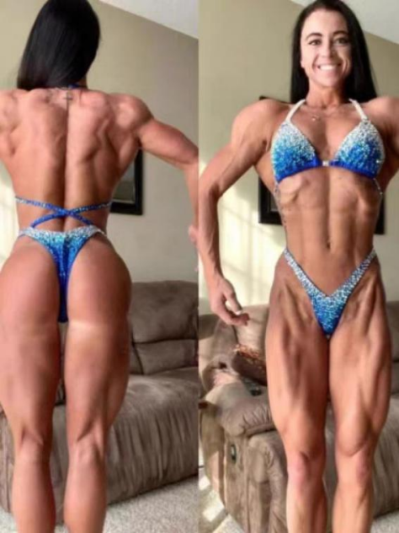
（6）严禁其他改变身体、肌肉形态的固体和液态的义体植入。
（十）健身混双方式：
参加混双的男运动员着男子健体沙滩裤或男子健身模特形体轮服装；
参加混双比赛的女运动员着健身比基尼或女子健身模特形体轮服装。
健身混双的评判标准：
1.先天骨架发育良好，身体比例协调一致；
2.身体形态完美、和谐；
3.身体各部位肌肉适度发达，协调一致；
4.造型动作规范、流畅，配合默契；
5.运动员外表倩丽，气质优雅。
八、参加办法
（一）每队可报领队1人，教练员1—2人，运动员不限。运动员不能兼任领队和教练；
（二）不接受运动员现场报名和现场更改代表队名称；
（三）参赛单位自行办理比赛期间伤病意外事故保险（含往返赛区途中及在比赛期间可能发生的伤病），自行承担可能发生的医疗费用；
（四）参赛队需按时报到和参加赛前有关会议，无故缺席者视为放弃参赛；
（五）组别人数不足三人时，大会根据实际情况合理调整并组；
（六）资审材料：
1.运动员本人第二代身份证复印件（有效期内）；
2.加盖公章的报名表原件（附件2）；
3.大学运动员学籍证明（加盖学校公章）；
4.保险单据。各参赛单位所有人员必须自行购买本次比赛的人身意外伤害险，保障内容包括：意外身故和残疾（保额不低于10万元）；意外医疗（包含门急诊和住院费用，保额不低于2万元）；以及由于比赛引发的其他相关问题。保险有效期包括比赛来回途中；
5.健康证明。参加比赛的所有运动员都须经医院体检，提供证明身体健康、适合参加所报名项目比赛的体检报告（体检必须包含六个月内心电图）；
6.自愿参赛风险告知书（附件3）；
以上材料不全或不符合要求者不得参赛。
各参赛队在9月18日前将资审材料电子版发送至指定邮箱，邮箱：13836193425@163.com。
资审材料纸质版邮寄到黑龙江省哈尔滨市南岗区中兴大道109号哈尔滨学院，收件人：陈老师，电话：13836193415。
（七）参赛费用
本次比赛收取报名费80元，兼项费20元。
通过银行转账至以下账户：
户 名：黑龙江省学生体育协会
开户行：哈尔滨银行股份有限公司南岗支行
账 号：674020071809016
注：缴纳方式只接受转账（手机网上银行转账也可），现金缴纳的请到银行柜台按上面账号支付；均需备注“报名单位名称和健身健美锦标赛”字样。发票信息请与报名信息一并发送。
例如：陈**哈尔滨学院，参加2026年大学生健身健美比赛，男子健体A组兼报健身混双，报名费共100元等字样。
报名成功后，报名费、兼项费不予退还。
注：各参赛单位及个人必须于9月18日前，将报名费及项目兼项费足额缴纳至黑龙江省学生体育协会指定账户。缴费成功方具备参赛资格，逾期未缴者，将不予安排比赛。
九、录取及奖励办法
（一）各单项各组别均录取前八名，颁发证书。前三名颁发奖牌，冠军颁发奖杯；
（二）男子健美、男子健体、男子健身模特、健身比基尼、女子健身模特各组（级）别前两名运动员参加同项目全场冠军比赛；
（三）女子形体各组别前三名运动员参加同项目全场冠军比赛；
（四）健身混双运动员直接参加全场冠军比赛；
（五）进入全场冠军的运动员均有证书，其中前三名颁发奖牌，冠军颁发奖杯；
（六）比赛设团体总分前三名，颁发奖牌；
（七）本次比赛设突出贡献奖，颁发奖牌；
（八）本次比赛设最佳教练员、最佳裁判员，评选比例原则上不超过30%。颁发证书。
十、药物违规防范检查
各参赛队要分别与运动员签署防范药物违规责任书，提前做好兴奋剂防范工作，建立防范药物违规机制。
十一、比赛注意事项
（一）比赛过程中，不能喝酒或饮用含有酒精的饮品；
（二）运动员必须根据指令及时展示规定动作，不得延缓展示节奏；
（三）运动员在赛台上不能咀嚼口香糖或食物；
（四）运动员在赛台上不能喝水或饮用其他液体；
（五）禁止运动员在赛台上为了展示臀大肌/股四头肌上端而提拉赛裤；
（六）禁止做出可能引发安全问题的动作，以及挑衅的、嘲讽或煽动性的动作或表现。
十二、裁判员由黑龙江省学生体育协会健美分会选调，具备国家健美裁判等级要求。
十三、赛事咨询
联系人：陈老师，电话：13836193425。
省学生体协：都云峰，电话：18646809664。
十四、本规程解释权归主办单位，未尽事宜，另行通知。

附件2
2026年黑龙江省第十四届大学生
健身健美锦标赛报名表

单位：
（男子组）  姓名 | 传统健美  （65、70、75、80、80公斤级以上） | 健体  （A、B、C、D组） | 健身模特  （A、B、C组）
教练：

领队： 联系电话：

（女子组）  姓名 | 健身比基尼  （A、B、C、D组） | 健身模特  （A、B、C组） | 形体  （A、B组）

混双  姓名 | 健身混双  （公开组）

附件3
自愿参赛责任及风险告知书
- 本人（队）自愿报名参加 比赛并签署本责任书。
- 本人（队）已全面了解并同意遵守大会所制订的各项竞赛规程、规则、要求及采取的安全措施。
- 本人已完全了解自己的身体状况，确认自己身体健康状况良好，具备参赛条件，已为参赛做好充分准备，并在比赛前购买了“人身意外伤害保险”；监护人经审慎评估，确认被监护人身体状况符合参赛条件，并自愿独立承担全部风险。
- 本人（队）充分了解本次比赛可能出现的风险，且已准备必要的防范措施，以对自己（学生）安全负责的态度参赛。
- 本人（队）愿意承担比赛期间发生的自身意外风险责任，且同意对于非大会原因造成的伤害等任何形式的损失，大会不承担任何形式的赔偿。
- 本人（队）同意接受大会在比赛期间提供的现场急救性质的医务治疗，但在离开现场后，在医院救治等发生的相关费用由本人（队）独立负担。
- 本人（队）承诺以自己的名义参赛，绝不冒名顶替，否则自愿承担全部法律责任。
- 本人（队）及家长（监护人）已认真阅读并全面理解以上内容，且对上述所有内容予以确认并承担相应的法律责任。
参赛项目：
（签名请用楷体字填写，务必清晰可辨）
运动员姓名：
运动员家长（监护人）签名：
运动队教练签名：
运动队领队签名：
参赛学校（盖章）： 年 月 日
备注：本《告知书》为每名运动员单独1份。先由运动员本人及其监护人签字，然后由教练、领队签字，加盖学校公章，最后将所有参赛运动员的《告知书》装订成册，上交至赛会组委会。

